TP EQUILIBRAGE DYNAMIQUE

Préambule - PFD :
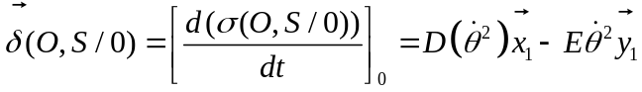.
Théorème de la résultante |  |  | Théorème du moment
/ | X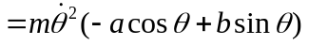 | (1) | / | L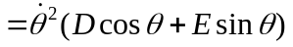 | (4)
/ | Y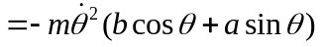 | (2) | / | M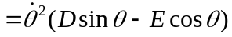 | (5)
/ | Z=0 | (3) | / | N=0 | (6)

Q1 :
 |  | Unités |  |  | Unités
X_{max} = | 209 | N | L_{max} = | 80,9 | N.m
Y_{max} = | 209 | N | M_{max} = | 80,9 | N.m
 |  | Unités |  |  | Unités
X₀ = | -31,3 | N | L₀ = | -80,1 | N.m
Y₀ = | 207 | N | M₀ = | -10,9 | N.m
Q2 :
a= | 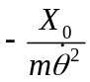 | D= | 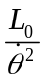
b= | 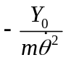 | E= | 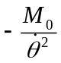
Applications numériques
 |  | Unités |  |  | Unités
a= | 0,0115 | mm | D= | -302 | Kg.mm²
b= | -0,0763 | mm | E= | 58,8 | Kg .mm²

Q3 : La matière a été enlevée dans le cadran pour lequel x < 0 et y > 0.
En effet, a > 0 et b < 0 indiquent que le centre de gravité se trouve dans ce cadran, donc que la matière a été enlevée dans le cadran symétrique par rapport à l’origine O.
Autre méthode : D=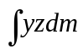 est négatif. Donc l’intégration fait apparaître un déficit sur les y > 0 : il manque de la matière dans ce demi-plan.
E=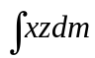 est positif. Donc l’intégration fait apparaître un déficit sur les x < 0 : il manque de la matière dans le demi-plan.
Q4 : 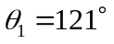et 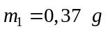 ; 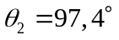et 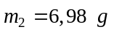.
Q5 : l₁ = 0,0648 mm et l₂ = 1,23 mm.
Q6 :
 |  | Unités |  |  | Unités
X_{max} = | 6,5 | N | L_{max} = | 2,5 | N.m
Y_{max} = | 6,5 | N | M_{max} = | 2,5 | N.m
Les actions mécaniques ont été divisées à peu près par 32.
Le logiciel MotionWorks n’est pas un logiciel de calcul formel : comme dans tout calcul numérique, il existe une erreur propre.
Les masselottes, supposées ponctuelles sont en fait des cylindres, dont il faudrait rajouter les produits d’inertie à la matrice d’inertie de l’ensemble.

